I BENEFICI DEL TAI CHI CHUAN NEL PARKINSON
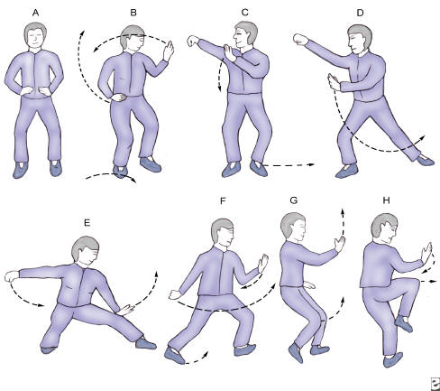
La volontà ed il pensiero devono guidare le azioni e i gesti dei malati parkinsoniani.
L’esercizio fisico è generalmente consigliato per i pazienti affetti dalla malattia di Parkinson, con il Tai Chi Chuan gli esercizi proposti legano l’azione fisica con quella mentale, il Tai Chi Chuan utilizza la mente per controllare i movimenti del corpo.
Il Tai Chi Chuan è un’antica disciplina cinese che già nella sua origine riteneva necessario collegare alla corretta esecuzione del movimento la sua “rappresentazione visiva interna”.
L’immaginazione visiva è utilizzata per contribuire a questa connessione mente-corpo.
L’esercizio si effettua con lo svolgimento all’unisono dei movimenti dell’intero corpo in un’azione che, mentre è fluida e senza blocchi, mantiene allo stesso tempo il proprio equilibrio centrale. In base agli stessi principi, la mente deve rimanere aperta e disponibile evitando di concentrarsi su singoli aspetti, così da percepire il cambiamento ed essere in grado di assecondarlo.
Numerosi studi di neurofisiologia e neuroimmagini hanno dimostrato che esercizi di “motor immagery” facilitano l’esecuzione del movimento volontario in pazienti affetti da malattia di Parkinson. In particolare, i risultati di taluni studi sulla pratica del Tai Chi Chuan indicano chiaramente un miglioramento delle performance motorie globali nei pazienti parkinsoniani che effettuano tale trattamento.
Anche una recente ricerca effettuata sui malati di Parkinson, portata avanti dall’Università di Washington (USA), ha dimostrato notevoli miglioramenti motori nei pazienti sottoposti a tale tecnica.
Il confronto è avvenuto tra due gruppi di pazienti scelti casualmente. Il gruppo sperimentale è stato sottoposto ad un programma di terapia fisica basata sul Tai Chi Chuan (venti sedute della durata di un’ora ciascuna per un periodo in 10-13 settimane), il gruppo di controllo non ha invece praticato nessuna particolare terapia fisica.
Dopo il completamento del programma di Tai Chi Chuan, è stato osservato che il gruppo di controllo non ha mostrato alcun segno di miglioramento, mentre il gruppo sperimentale ha presentato miglioramenti nell’equilibrio, nella capacità di alzarsi, nei punti UPDRS (Unified Parkinson’s Disease Rating Scale) e aveva la percezione di un maggior benessere generale. APDALa ricerca con il Tai Chi Chuan di un corretto allineamento posturale, della regolazione del respiro, della ricerca di quiete mentale attraverso tecniche di movimento e di immobilità, migliora la funzione degli organi interni, diminuisce la tensione nei muscoli accumulata per lo stress o cattive abitudini, aumenta le difese del sistema immunitario e la velocità di guarigione da malattie, migliora la capacità di concentrazione e ritarda l’invecchiamento.
